SIGRH

Sistema Integrado de Gestão de Recursos Humanos


UCS0756 – Emitir Relatórios da Declaração de Bens

Histórico de Revisões

Data | Versão | Descrição | Autor
05/03/2020 | 1 | Elaboração do Documento | Débora Homobono
Índice
1. Descrição do documento 4
2. Detalhamento dos Requisitos / Processos e Regras de Negócio 4
2.1. Objetivo/Contextualização do Módulo 4
2.2. Funcionalidades Requeridas 4
2.2.1 Submódulo Relatórios Gerenciais 4
2.2.1..1 Funcionalidade Resumo da Situação das Declarações de Servidores por Órgão 5
2.2.1..2 Funcionalidade Comparativo Anual da Declaração de Bens – Analítico 7
2.2.1..3 Funcionalidade Comparativo Sintético de Acompanhamento das Declarações 9

Descrição do documento

O presente documento descreve os requisitos relacionados ao módulo “Declaração de Bens” no sistema SIGRH.

Detalhamento dos Requisitos / Processos e Regras de Negócio

Objetivo/Contextualização do Módulo

O objetivo do módulo da Declaração de Bens no SIGRH é viabilizar o gerenciamento e acompanhamento, por parte dos gestores dos órgãos do Poder Executivo Estadual de Santa Catarina, das informações das declarações de bens, entregues, via portal do servidor, por seus agentes públicos.

Funcionalidades Requeridas

Submódulo Relatórios Gerenciais
Grupo de funcionalidades contendo relatórios que permitem emitir diversas informações relativas às declarações dos servidores.

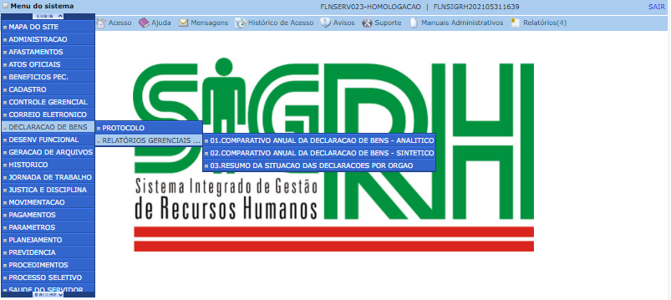

Funcionalidade Resumo da Situação das Declarações de Servidores por Órgão
Permite a emissão do demonstrativo de acompanhamento anual da entrega das declarações de servidores por órgão/unidade organizacional.

Interface de apresentação
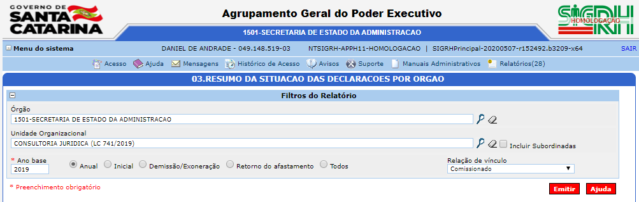

Relatório
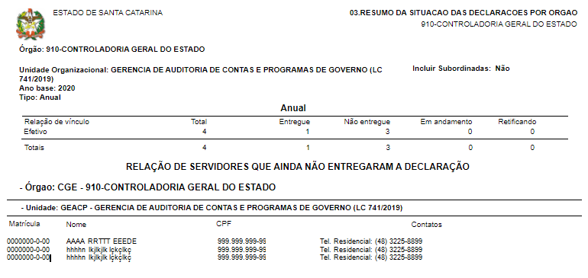
  - Informações requeridas:
    - Órgão
    - Unidade Organizacional
    - Sinalização para incluir subordinadas
    - Ano calendário
    - Tipo da obrigatoriedade
    - Relação de vínculo
  - Funções previstas:
    - EMITIR: permite gerar o relatório com as informações requeridas.
    - AJUDA: Tem o objetivo de disponibilizar ao usuário o procedimento computacional inerente à funcionalidade.
  - Requisitos
Nas informações requeridas o campo ano base é obrigatório. Ao ser acionado o botão “Emitir”, o sistema deverá verificar se todos os requisitos foram atendidos, exibir a tela de opção do formato do relatório (PDF, HTML, EXCEL) e gerar o relatório no formato selecionado.
No campo Relação de vínculo a lista a ser disponibilizada deve conter somente os vínculos: Efetivo, Comissionado, ACT e Agente Político ou Todos.
Na obrigatoriedade, se nenhuma opção for sinalizada, todos os tipos deverão ser considerados no processamento.
  - Regras de Negócio
    - Somente servidores ATIVOS e dos tipos de relação de trabalho Efetivo, ACT, Comissionado e Agente Político deverão ser considerados no processamento do relatório.
  - Regras de exceção
Não permitir a emissão do relatório se os campos obrigatórios não estiverem preenchidos (MENSAGEM: Operação não efetuada. Campo obrigatório não preenchido).

Funcionalidade Comparativo Anual da Declaração de Bens – Analítico
O presente relatório contempla o demonstrativo anual da situação geral das declarações do órgão ou de uma unidade organizacional no ano base atual comparado ao ano base anterior.
Interface de apresentação
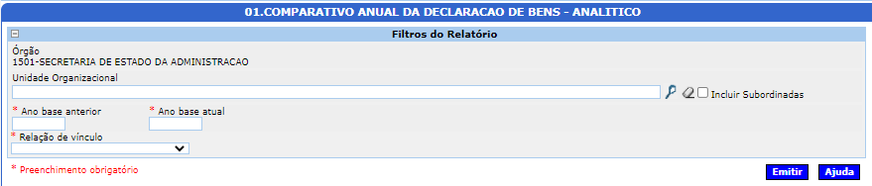
Relatório
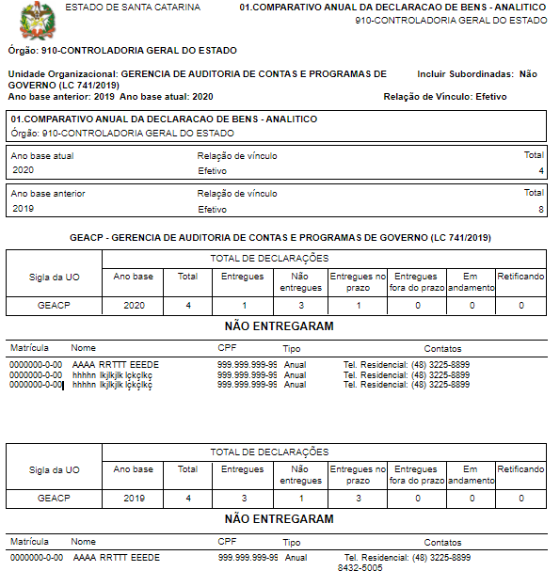
- Informações requeridas:
  - Órgão
  - Unidade organizacional
  - Ano base anterior
  - Ano base atual
  - Relação de vínculo
- Funções previstas
  - Imprimir
  - Ajuda
- Requisitos
Nas informações requeridas o campo órgão é fixo, a unidade organizacional é optativa mas ano base e relação de vínculo são obrigatórios. Ao ser acionado o botão “Emitir”, o sistema deverá verificar se todos os requisitos foram atendidos, exibir a tela de opção para o formato do relatório (PDF, HTML, EXCEL) e emiti-lo no formato selecionado.
No campo relação de vínculo deverá ser disponibilizada uma lista somente com os tipos Efetivo, ACT, Comissionado e Agente Político.
O relatório deverá conter no corpo os campos sigla da UO, entregues, não entregues, entregues no prazo, entregues fora do prazo, em andamento, matrícula, nome, CPF e contato de quem não entregou declaração.
- Regras de Negócio
  - Somente servidores ativos e com relação de trabalho Efetivo, ACT, Comissionado ou Agente Político deverão ser considerados no processamento do relatório;
  - O sistema deverá verificar todas as declarações referentes ao ano anterior e ao ano atual, realizar a somatória de cada uma das situações de declarações entregues, não entregues, entregues no prazo, entregues fora do prazo, em andamento (em digitação) e colocar o total obtido nos respectivos campos correspondentes a cada ano. Ao final da totalização deverá ser listado o nome e matrícula de quem não entregou declaração e o tipo que faltou entregar.
- Regras de exceção
  - Não permitir a emissão do relatório se os campos obrigatórios não estiverem preenchidos (MENSAGEM: Operação não efetuada. Campo obrigatório não preenchido).

Funcionalidade Comparativo Sintético de Acompanhamento das Declarações
Permite a consulta e emissão das informações relacionadas à situação de entrega das declarações de resumida por UO..

Tela de apresentação

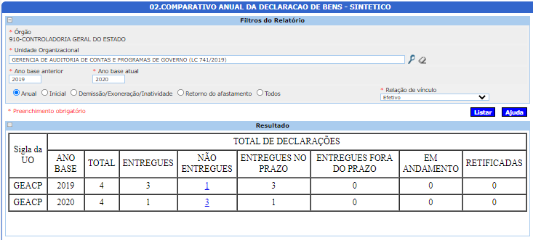

Tela de listagem
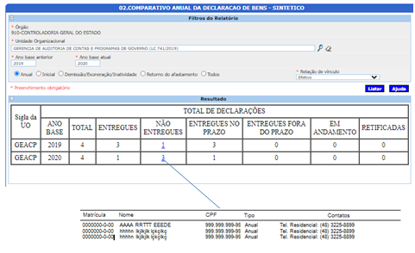
- Informações requeridas:
  - Órgão
  - Unidade organizacional
  - Ano base anterior
  - Ano base atual
  - Relação de vínculo
  - Tipo de obrigatoriedade
- Funções previstas
  - Imprimir
  - Ajuda
- Requisitos
Nas informações requeridas o campo órgão é fixo, o ano base, relação de vínculo e tipo de obrigatoriedade, são obrigatórios. Ao ser acionado o botão “Emitir”, o sistema deverá verificar se todos os requisitos foram atendidos, exibir a tela de opção para o formato do relatório (PDF, HTML, EXCEL) e emiti-lo no formato selecionado.
No campo Relação de vínculo deverá ser disponibilizada uma lista somente com os tipos Efetivo, ACT, Comissionado e Agente Político.
O relatório deverá conter no corpo os campos sigla da UO, ano base, total de declarações geradas, declarações entregues, não entregues, entregues no prazo, entregues fora do prazo, em andamento e retificadas.
No total de declarações não entregue deverá haver um link que abra uma janela contendo a matrícula, nome, CPF e contato dos servidores que não entregaram declaração.
- Regras de Negócio
  - Somente servidores ativos e com relação de trabalho Efetivo, ACT, Comissionado, CLT e Agente Político deverão ser considerados no processamento do relatório;
  - O sistema deverá verificar todas as declarações referentes ao ano anterior e ao ano atual, realizar a somatória de cada uma das situações de declarações entregues, não entregues, entregues no prazo, entregues fora do prazo, em andamento (em digitação) e colocar o total obtido nos respectivos campos correspondentes a cada ano.
- Regras de exceção
  - Não permitir a emissão do relatório se os campos obrigatórios não estiverem preenchidos (MENSAGEM: Operação não efetuada. Campo obrigatório não preenchido).

